SEÑORES:

JUZGADO QUINTO ADMINISTRATIVO ORAL DEL CIRCUITO DE CALI

E. S. D.

Ref: MEDIO DE CONTROL: REPARACION DIRECTA

Dete: BLIGNI CATALINA VILLALBA y OTRO

Dedo: DISTRITO ESPECIAL DEPORTIVO CULTURAL TURISTICO EMPRESARIAL Y DE SERVICIOS DE SANTIAGO DE CALI

CENTRALES DE TRANSPORTES S.A

LA PREVISORA DE SEGUROS S.A

LLAMADO EN GARANTIA: MAPFRE SEGUROS GENERALES DE COLOMBIA S.A LA PREVISORA DE SEGUROS S.A

Rad:76001333300520180022500

**SONIA XIMENA GIRALDO OSSA**, mayor de edad y vecina de Cali, identificada con la C.C.31.993.639 de Cali (V), abogada titulada y en ejercicio con T.P.69.297 del Consejo Superior de la Judicatura, obrando en virtud del mandato conferido por la sociedad Centrales de Transportes S.A, y dando cumplimiento a lo preceptuado por la parte final del inciso 2 del artículo 74 del Código General del Proceso ante usted muy respetuosamente me permito manifestar que  sustituyo el poder a mi conferido con las facultades otorgadas al abogado **ERNESTO ARANGO BOTERO**, mayor de edad y vecino de Palmira  (V), identificado con la Cédula de Ciudadanía No. 16.855.849 de El Cerrito (V), abogado titulado y en ejercicio con T.P.# 40.281 del C.S. de la judicatura, para que continúe con el trámite del proceso**.**

El apoderado judicial sustituto, queda revestido de las mismas facultades a mis otorgadas en el poder primigenio.

Sírvase señor juez, reconocer personería al apoderado en los términos de esta sustitución.

Del señor Juez, respetuosamente

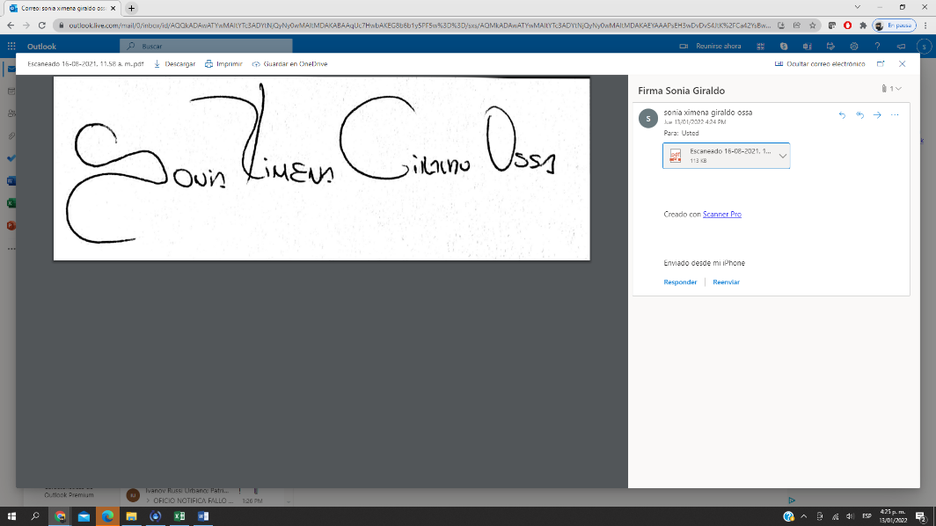

**SONIA XIMENA GIRALDO OSSA**

**C.C.No.31.993.639 Cali**

**T.P.No.69.297 C.S. de la J.**